**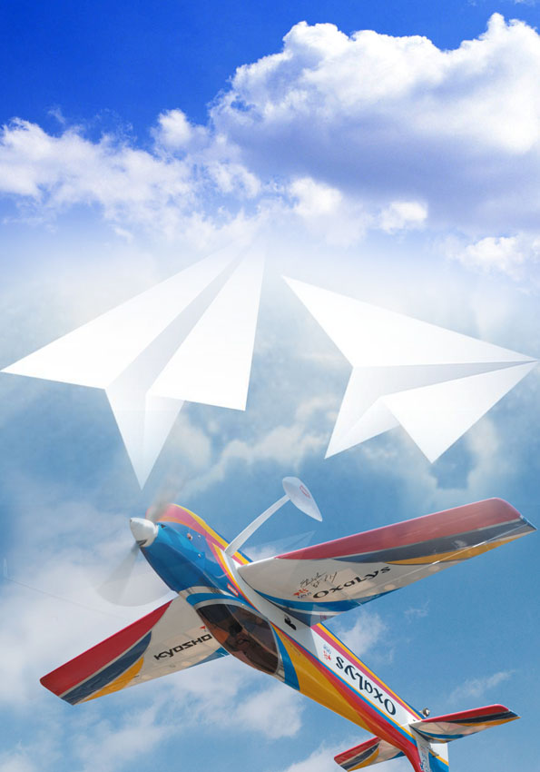**

**Мастер-класс**

**«Во сне и наяву»**

**в рамках проведения**

**«Арктического форума – 2015»**

**Мастер-класс разработал и провёл:**

Доронин А.В., педагог дополнительного образования МБУ ДО «Центра внешкольной работы», г. Салехард

*Дата проведения:* 12 февраля 2015 года

*Место проведения:* г. Салехард, Ямальский многопрофильный колледж.

**Оформление аудитории:**

1. Вдоль окна на леске по потолку развешены планеры на разной высоте
2. Вдоль окна на столах размещены модели самолетов.
3. Стулья для слушателей полукругом в три ряда у задней стены аудитории (30-40 стульев)
4. С левой стороны от центра два рабочих стола (сомкнутых) для фокус-группы (4 человека) 4 стула
5. Рабочий стол для педагога
6. Компьютер, проектор, доска для проекции
7. Колонки для музыкального сопровождения презентации
8. Видеоряд «От Икара до современных лайнеров»

**Тема мастер-класса:** «Полеты во сне и наяву».

**Актуальность:** в концепции развития дополнительного образования говорится, что организация дополнительного образования должна обеспечивать способность человека включаться в общественные и экономические процессы. Занятия детей в авиамодельном кружке способствуют развитию личности ребенка и формированию технической компетентности.

**Цель:** создание условий для профессионального общения, самореализации и стимулирования роста творческого потенциала педагогов по проблеме ранней профориентации на примере создания планера.

**Ход мастер-класса**

**Ведущий:**

- Скажите, кто из нас в детстве не мечтал? При этом нам каждый раз говорили: «Если очень-очень захотеть, любая мечта может сбыться!».

И сегодня я хочу познакомить вас с удивительным человеком. Он тоже мечтал. Его мечта сбылась! Пусть не летчиком, пусть не в небе, но рядом с самолетами. И все же ему посчастливилось поработать в составе экипажа самолета Ан-26.

И сейчас, будучи на пенсии, он остается, навсегда, верен своей мечте связанной с небом: учит детей любить небо, свободу полета, строить авиамодели.

И кто знает, может быть в будущем его мальчишки станут конструкторами, как воспитанники школы № 1 города Салехарда Виктор Белых и Ислам Кабуров. Их детские увлечения техникой переросли в профессию – конструктор космических аппаратов.

Думаю, вы согласитесь со мной, что авиация – это «болезнь» в хорошем смысле слова, и Александр Владимирович постарается вас сегодня в этом убедить.

**Педагог (Доронин А.В.):**

- Ярким примером для меня служит судьба Сергея Королева. Как вы думаете, сколько может продержаться планер с пилотом в воздухе?

***1-2 ответа слушателей***

- А вот Королев в 1929 году, в свои 22 года на планере собственной конструкции «Коктебель» провел в полете 4 часа! А самая длительная постройка планера братьями Райт продолжалась целый год! У нас с вами сегодня есть уникальная возможность побить рекорд братьев Райт и построить свой собственный, пусть пока что очень простой, планер за 5 минут.

Кто из слушателей хотел бы попробовать это сделать? Как говорится «четверо смелых»! Прошу вас занять рабочие места за столом. И кто знает, может быть, вы заболеете авиацией и решите сменить свою профессию или хотя бы погрузиться в нее!

**Задание группе:**

1. изучить правила техники безопасности и основные рабочие инструменты, которыми мы обычно пользуемся на занятиях при изготовлении шаблонов планера,

2. выбрать форму крыла планера,

3. изучить технологическую карту сборки модели.

**Ведущий:**

- Пока наши рекордсмены осваиваются на рабочем месте, напомню, что первые проявления интереса к профессии у ребенка появляются в раннем детстве. Дети мечтают стать космонавтами, летчиками, банкирами, президентами уже в детском саду.

- В школе с приобретением новых знаний этот список расширяется, и наша задача – не упустить этот шанс: расширить возможности ребенка в самоопределении. Это, по сути, и есть важный элемент ранней профориентации. (***обращение к фокус-группе, ответ участников***).

- Наши участники готовы к работе?

**Педагог (обращение в зал):**

Запускали ли вы в детстве воздушного змея? А бумажные самолетики? Давайте вспомним эти детские ощущения и хоть на несколько минут вернемся в ту золотую пору! Представьте себя детьми.

*Уважаемые коллеги! Хочу отметить, что занятия в объединении в основном практико-ориентированные.*

*Состав групп – разновозрастной (от 7 до 15 лет).*

*Теоретический материал выдается с учетом возрастных особенностей воспитанников.*

*При моделировании планера и его сборке ребята практическим путем познают теорию таких предметов, как физика, черчение, технология, химия, география и даже столетиями пугающий студентов сопромат.*

**ФИЗИКА**

Для расчета устойчивого полета планера и расчета подъемной силы необходима формула ПОДЪЕМНОЙ СИЛЫ И ЛОБОВОГО СОПРОТИВЛЕНИЯ. Данная формула изучается в курсе предмета аэродинамика в авиационных училищах и институтах , поэтому УПОМИНАЯ о данной формуле, ПОКАЗЫВАЯ ее, без доказательств я прошу ребят поверить мне на слово и путем практических испытаний мы добиваемся нужного результата. При этом обращаю внимание, что метод «подбора» НЕПРИЕМЛЕМ в конструировании! Там необходим точный расчет!

**ТЕХНОЛОГИЯ И СОПРОТИВЛЕНИЕ МАТЕРИАЛОВ**

При выборе материалов нужны знания технологии и сопромата. Детям необходимо научиться определять свойства материала, его прочность, способ обработки, влияние обработки на конструкцию модели, умение работать с инструментами и использовать различную технологическую оснастку.

**ХИМИЯ. ЧЕРЧЕНИЕ. ГЕОГАФИЯ.**

Преобразовать идею в конструкцию детям очень помогают знания такого предметного курса, как черчение. К сожалению, данный предмет сегодня в школах не преподается, а в условиях новых требований ФГОС это направление востребовано и необходимо.

Знания основ химии дает возможность в процессе отделки и окраски моделей применять различные клеи, грунтовки, шпатлевки и краски.

Знание географии позволяет сопоставлять законы природы и влияние их на полет модели.

Все перечисленное изучается в старших класса, поэтому обращаю ваше внимание еще раз на то, что ВЕСЬ теоретический материал изучается на основе и с помощью ПРАКТИКИ!

**Педагог (Обращение к группе):**

Полагаю наша фокус-группа готова к дальнейшей работе? Вы ознакомились с техникой безопасности и процессом сборки модели планера? Значит вы готовы побить рекорд братьев Райт! Начинаем!

1. Берем деталь № 2 (грузик) и приклеивае6м к детали №1 (фюзеляж);
2. Приклеиваем деталь №3 (киль) к детали №4(стабилизатор);
3. Деталь № 5(хвостовое оперение) приклеиваем к детали № 1(фюзеляж);
4. Определяем с помощью карандаша центр тяжести
5. Приклеиваем деталь № 7 (пилон) к нижней поверхности крыла деталь № 8;
6. Устанавливаем крыло с пилоном детали №7,8 на фюзеляж деталь №1, совмещая метки.

Готово! Время?

Какие мы молодцы! Мы побили рекорд братьев Райт! И готовы опробовать наши модели. Прошу вас выйти на стартовую линию. Взлет разрешаю!

**Первый запуск выполнен**. Вы видите, не все планеры летят ровно по прямой, что бы планер не отклонялся от цели - необходима балансировка. Ее мы можем произвести с помощью простого пластилина. Я вам сейчас покажу, как это делается. Дома со своими детьми, а может быть даже и внуками, вы отрегулируете свои планеры. Я вам их дарю на память о нашем мастер-классе, ведь забрать у ребенка его работу, значит лишить его мечты.

**Ведущий:**

Полагаю, что сегодня во время мастер-класса вы хоть чуть-чуть окунулись в мир детства, мир фантазий и мечты о полете, и это было главной нашей целью. Мир детства невозможен без участия взрослых – родителей, друзей, наставников, который должны сотрудничать с ребенком, сопереживать ему, соучаствовать в его жизни. Поэтому двери детского центра широко открыты не только для детей, но и для взрослых. Наше сотрудничество переросло во взаимодействие с обществом любителей сверхлегких летательных аппаратов «Икар-3», которое находится в г. Салехарде. Данный вид сотворчества приносит свои результаты – это победы в конкурсах, участие в открытых городских мероприятиях, мастер-классы, соревнования. Дети имеют возможность воплотить свою мечту совместно с родителями.

Это движет ребенка к достижению цели, а фантазия и знания делают эту цель РЕАЛЬНОЙ!

Благодарю наш импровизированный класс за совместную работу.

Спасибо всем за внимание.

**Педагог:**

- Если у вас есть вопросы мы с удовольствием постараемся на них ответить **(ответы на вопросы).**

*…Всего вам самого доброго. И…летайте и во сне, и наяву!*

*Приложение*

Технологическая карта

**Инструкция по сборке метательного планера**

|  |  |  |
| --- | --- | --- |
|  |  |  |
| 1. | E:\мастеркласс фото\IMG_0123.jpg | При помощи двустороннего скотча приклеиваем **грузик(2)** к передней части **рейки – фюзеляжа(1)**, на нижнюю грань |
|  |  |  |
| 2. | **E:\мастеркласс фото\IMG_0121.jpg** | При помощи двустороннего скотча приклеиваем **киль(3) к стабилизатору(4)** |
|  |  |  |
| 3. | **E:\мастеркласс фото\IMG_0125.jpg** | Получившееся **хвостовое оперение(5)** скотчем приклеиваем к задней (узкой)  части **рейки – фюзеляжа(1)**, на верхнюю грань. |
|  |  |  |
| 4. | E:\мастеркласс фото\IMG_0127.jpg | Находим **центр тяжести(6)** (точку равновесия) с помощью карандаша, и ставим метку. |
|  |  |  |
| 5. | **F:\мастеркласс фото\IMG_0091.jpg** | Скотчем приклеиваем **пилон(7)** к нижней поверхности **крыла(8).** Пилон располагаем более высокой частью к передней кромке крыла |
|  |  |  |
| 6. | F:\мастеркласс фото\IMG_0132.jpg | Отмерив 2 -2,5 см. от передней кромки крыла**, ставим метку(9).** Скотчем приклеиваем **пилон с крылом(7,8) к фюзеляжу (1)**, совмещая метки. Крыло должно быть параллельно стабилизатор |
|  |  |  |

.